关于2016年学生工作管理系统使用说明的通知

全院各小班：

为指导同学通过易班登录“学生管理工作系统”完成激活注册、填写个人信息，现将相关事宜通知如下：

1、登录浏览器

电脑登录浏览器：360、猎豹、火狐、谷歌（均选择极速模式）；手机登录浏览器：手机自带浏览器。

2、注册易班账号，通过易班登录“学生工作管理系统”。

3、登录账号

学生登录账号为学号，初始密码为身份证后8位去掉后2位，学生初始登录需激活、完善个人基本信息、完成注册。

4、2016级新生需在菜单栏中选择“个人信息维护”，点击“查看登记表”。为规范新生登记表，请按要求填写，并确保信息准确性，详见学生基本信息填表说明（附件1）和学生登记表填表说明（附件2）。

附件1：学生基本信息填表说明

附件2：学生登记表填表说明

食品学院党委

2016年9月23日

附件1：

**学生基本信息填表说明**

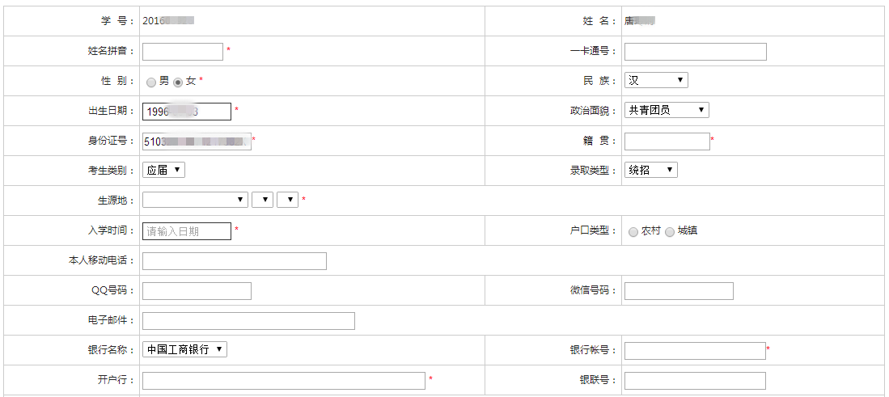

1. 一卡通号：学号

2. 出生日期：请与身份证一致

3. 籍贯：父亲出生地或父亲长期居住地，填写县或区，没有县的填写到市，不出现“省、市、区、县”等字样

4. 考生类别：应届（首次参加高考）、往届（复读）

5. 录取类型：均为统招

6. 生源地：大学前高考所在地

7. 入学时间：入学报到时间

8. 本人移动电话：请填写有效联系方式

9. 银行名称：所有新生必须填写中国工商银行

10. 银行账号：银行卡号

11. 开户行：发送KHH#银行卡号到95588查询。若开户网点为“雅安分行营业部”，开户行请填写为“中国工商银行股份有限公司雅安分行”，其他开户网点则以短信提示为准。

12. 银联号：银行机构代码，短信提示12位银行机构代码。

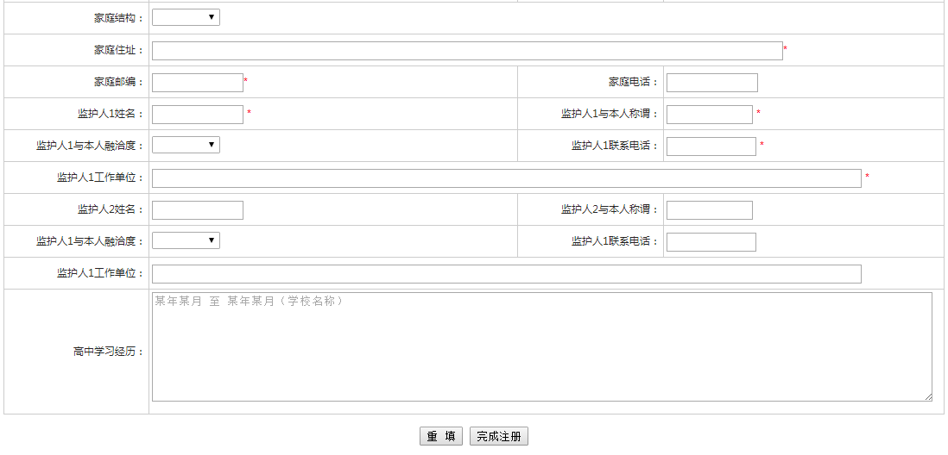

13. 家庭结构：下拉选择

14. 家庭住址：请填写详尽

15. 家庭邮编：家庭住址所在地邮编

16. 家庭电话：请填写有效联系方式

17. 监护人1与本人称谓：父子、父女、母子、母女等

18. 监护人1与本人融洽度，请填写完整

19. 监护人1联系电话：请填写有效联系方式

20. 监护人1工作单位：若务农，请填写家庭住址

21. 高中学习经历：2013.09-2016.06 汉源中学

**注：以上信息务必请学生填写准确、完整，若要修改，需由班主任权限下进行修正。**

附件2：

**学生登记表填表说明**

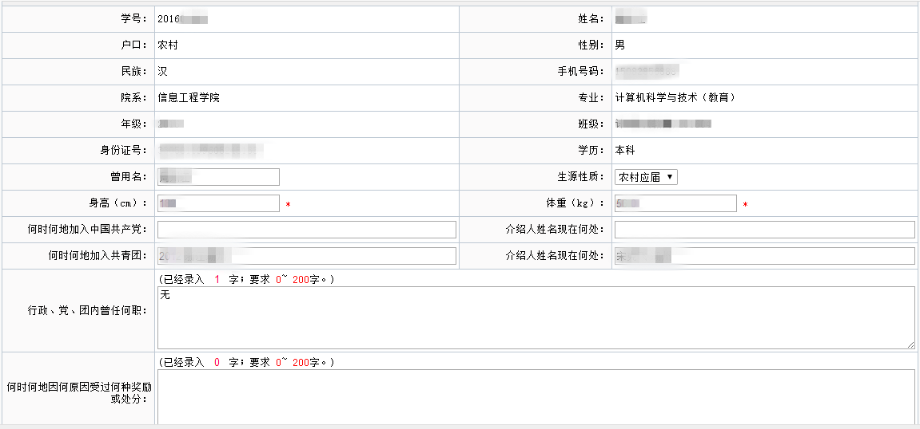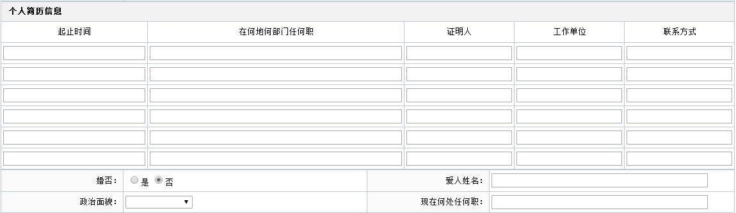

1. 表格前六行：注册完成后学生个人基本信息已自动生成

2. 曾用名：如没有请填“无”

3. 何时何地加入中国共产党：2013.09.25于绵阳中学加入中国共产党，或不填

4. 介绍人姓名现在何处：张三在绵阳中学任教，或不填

5. 何时何地加入共青团：2013.09.25于绵阳中学加入共青团，或不填

6. 介绍人姓名现在何处：张三在绵阳中学任教，或不填

7. 行政、党、团内曾任何职：没有的填“无”，任职填

8. 何时何地因何原因受过何种奖励或处分：没有受过奖励的填“没有受过任何处分”，受过奖励的填“2013.03于绵阳中学获绵竹市2011-2012学年度三好学生”

9. 个人简历：起始时间“2013.09-2016.06”；在何地何部门任何职“绵阳中学高13班班长”，无的不填职务；证明人“张三”；工作单位“绵阳中学”

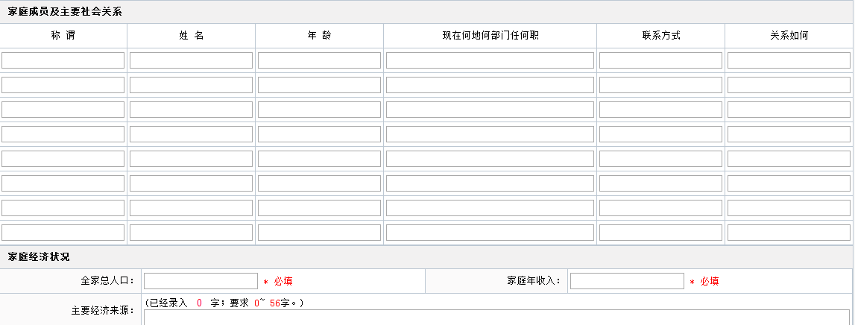

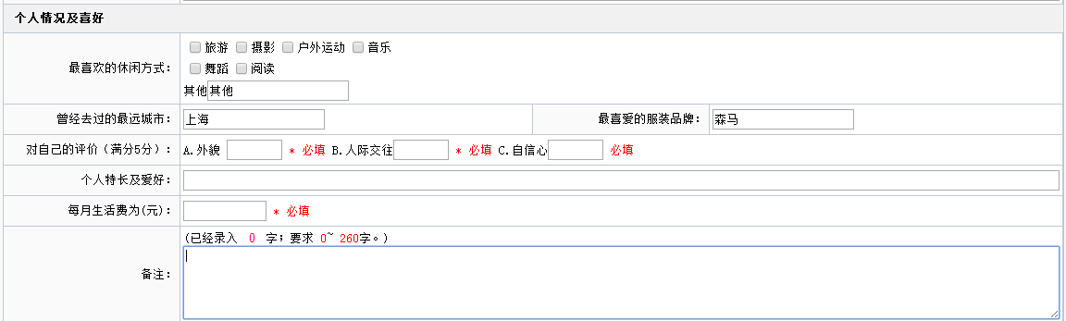

10. 称谓：父亲、母亲、哥哥、姐姐、妹妹、弟弟等

11. 现在何地何部门任何职：绵阳自来水场车间主任

12. 关系如何：密切、良好等

13. 家庭经济状况：请学生如实填写

14. 个人特长及爱好：请学生如实填写